O BRModelo é uma ferramenta amplamente utilizada na modelagem de dados, especialmente no desenvolvimento de bancos de dados relacionais. Ele se destaca pela facilidade de uso e pela capacidade de gerar diagramas entidade-relacionamento (ER), que são essenciais para estruturar e organizar informações de forma visual e compreensível. Com o BRModelo, usuários podem criar, editar e exportar diagramas de maneira intuitiva, o que facilita o trabalho colaborativo entre analistas de sistemas e desenvolvedores.

Além disso, o BRModelo é uma excelente opção para estudantes e profissionais que desejam aprender os princípios de modelagem de dados, oferecendo recursos que tornam o processo de ensino-aprendizagem mais acessível.

O BRModelo é utilizado em diversas áreas que envolvem a criação e gerenciamento de bancos de dados, incluindo:

1. **Desenvolvimento de Sistemas**: É amplamente utilizado por analistas de sistemas e desenvolvedores para projetar a estrutura de bancos de dados antes da implementação.
2. **Educação**: Muitas instituições de ensino utilizam o BRModelo como uma ferramenta didática para ensinar conceitos de modelagem de dados em cursos de tecnologia da informação e ciência da computação.
3. **Consultoria em TI**: Consultores usam o BRModelo para auxiliar empresas na reorganização e otimização de seus dados, criando modelos claros e bem definidos.
4. **Projetos Acadêmicos**: Estudantes frequentemente utilizam o BRModelo para projetos de conclusão de curso e pesquisas que envolvem a modelagem de dados.

O estudo do BRModelo é importante por várias razões:

1. **Facilidade de Aprendizado**: O BRModelo proporciona uma abordagem intuitiva para a modelagem de dados, permitindo que iniciantes compreendam conceitos fundamentais de forma mais acessível. Isso é crucial em um campo onde a complexidade pode ser um obstáculo para o aprendizado.
2. **Comunicação Eficiente**: A modelagem visual de dados facilita a comunicação entre as partes interessadas, como analistas, desenvolvedores e gerentes de projeto. Diagramas claros ajudam a alinhar expectativas e garantem que todos compreendam a estrutura dos dados envolvidos.
3. **Planejamento de Projetos**: Um bom modelo de dados é essencial para o planejamento e a execução eficaz de projetos de sistemas. O BRModelo ajuda a identificar requisitos e potenciais problemas antes da implementação.
4. **Otimização de Sistemas**: Com a modelagem adequada, é possível identificar redundâncias e melhorar a eficiência dos bancos de dados, resultando em sistemas mais ágeis e responsivos.

O BRModelo é capaz de gerar diversos tipos de diagramas de modelagem de dados, sendo os mais comuns:

1. **Diagrama Entidade-Relacionamento (ER)**: Representa as entidades do sistema, seus atributos e os relacionamentos entre elas. É o tipo mais utilizado para a estruturação inicial do banco de dados. Exemplo de como seria visualmente:

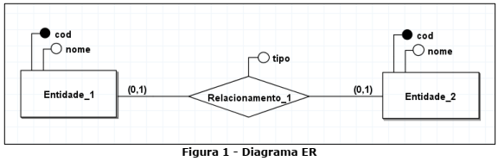

1. **Modelo Conceitual**: Um nível mais alto de abstração, que apresenta as entidades e relacionamentos de forma simplificada, sem se preocupar com detalhes técnicos. Exemplo de como seria visualmente:

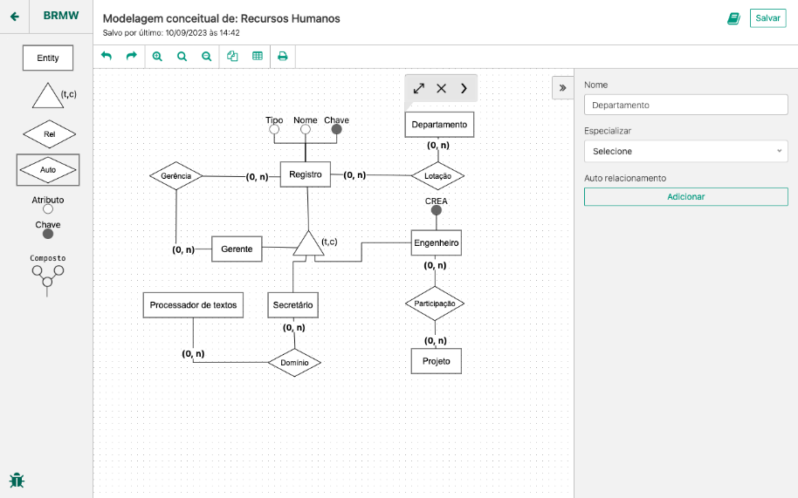

1. **Modelo Lógico**: Este diagrama apresenta as entidades e relacionamentos de forma mais detalhada, incluindo a definição de chaves primárias e estrangeiras, além de normalização. Exemplo de como seria visualmente:

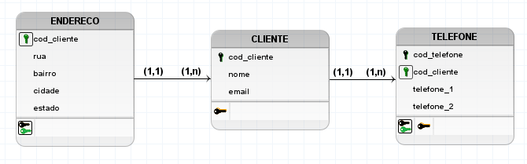

1. **Modelo Físico**: Representa como os dados serão armazenados no banco, incluindo detalhes como tipos de dados e índices. Exemplo de como seria visualmente:

**Exemplos de Diagramas**

1. **Diagrama ER**: Um diagrama mostrando entidades como "Cliente", "Pedido" e "Produto", com relacionamentos como "Um Cliente pode fazer vários Pedidos".
2. **Modelo Conceitual**: Um diagrama simples que ilustra as principais entidades de um sistema de gerenciamento de biblioteca, como "Livro", "Autor" e "Empréstimo".
3. **Modelo Lógico**: Um diagrama que detalha as relações entre as tabelas de um sistema de e-commerce, incluindo chaves primárias e estrangeiras.
4. **Modelo Físico**: Um diagrama que mostra a estrutura de tabelas, colunas e tipos de dados de um banco de dados relacional.

Referências Bibliográficas  
  
Site Oficial do BRModelo: brmodelo.com.br - Informações sobre a ferramenta, download e tutoriais.

Artigo sobre Modelagem de Dados: DevMedia - Um guia prático sobre modelagem de dados e o uso de ferramentas como o BRModelo.

Tutorial sobre BRModelo: Viva o Linux - Um tutorial que ensina como utilizar o BRModelo na prática.

Modelagem de Dados e BRModelo: InfoQ Brasil - Artigo que discute a importância da modelagem de dados e apresenta o BRModelo como uma solução.

DevMedia sobre Modelagem de Dados: Modelagem de Dados: Um Guia Prático - Artigo que explora a importância da modelagem de dados e como usar ferramentas como o BRModelo.

Viva o Linux - Tutorial sobre BRModelo: Como usar o BRModelo - Um guia prático que ensina a utilização do BRModelo.

InfoQ Brasil - Artigo sobre BRModelo: Modelagem de Dados e BRModelo - Artigo que discute a modelagem de dados e a aplicação do BRModelo em projetos.

Site Oficial do BRModelo: brmodelo.com.br - Informações sobre a ferramenta e seus recursos.

DevMedia sobre Modelagem de Dados: Modelagem de Dados: Um Guia Prático - Aborda a importância da modelagem de dados e ferramentas como o BRModelo.

Viva o Linux - Tutorial sobre BRModelo: Como usar o BRModelo - Um guia prático que destaca a importância da ferramenta.

InfoQ Brasil - Artigo sobre Modelagem de Dados: Modelagem de Dados e BRModelo - Discute a relevância da modelagem de dados e o papel do BRModelo

Site Oficial do BRModelo: brmodelo.com.br - Informações sobre a ferramenta e exemplos de diagramas gerados.

DevMedia sobre Modelagem de Dados: Modelagem de Dados: Um Guia Prático - Explica conceitos e apresenta exemplos de diagramas.

Viva o Linux - Tutorial sobre BRModelo: Como usar o BRModelo - Oferece um tutorial com exemplos práticos.

InfoQ Brasil - Artigo sobre Modelagem de Dados: Modelagem de Dados e BRModelo - Discute a modelagem de dados com exemplos ilustrativos.

<https://www.qconcursos.com/questoes-de-concursos/questoes/c14fe757-c3>

<https://www.brmodeloweb.com/lang/pt-br/index.html>

<https://cursos.alura.com.br/forum/topico-como-modelar-atributos-compostos-no-modelo-logico-237369>

<https://profsalu.wordpress.com/wp-content/uploads/2014/09/brmodelo.pdf>